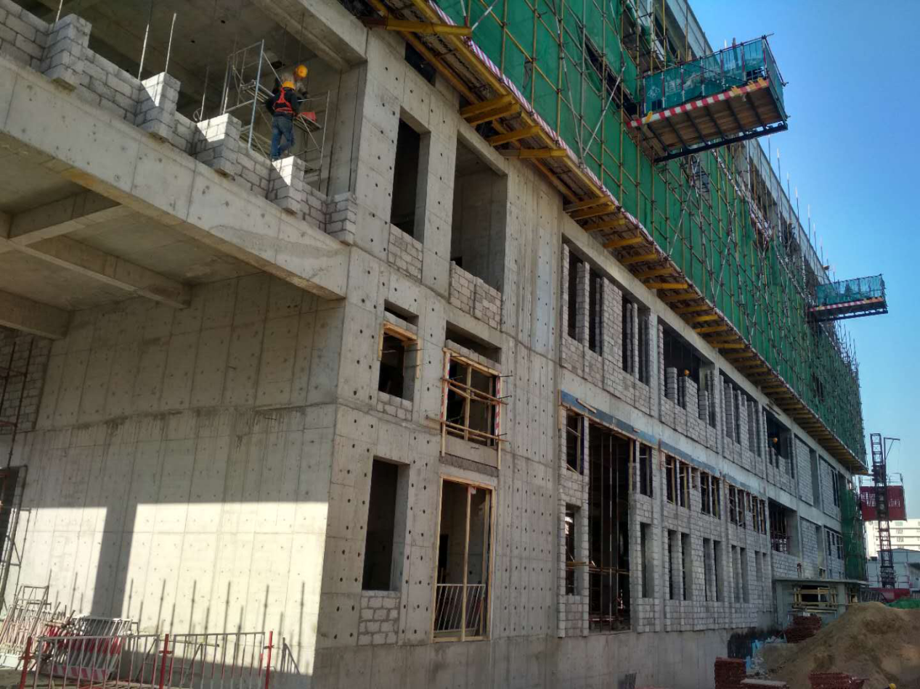
三层至六层外墙内侧上部挑檐钢筋模板安装、混凝土浇筑
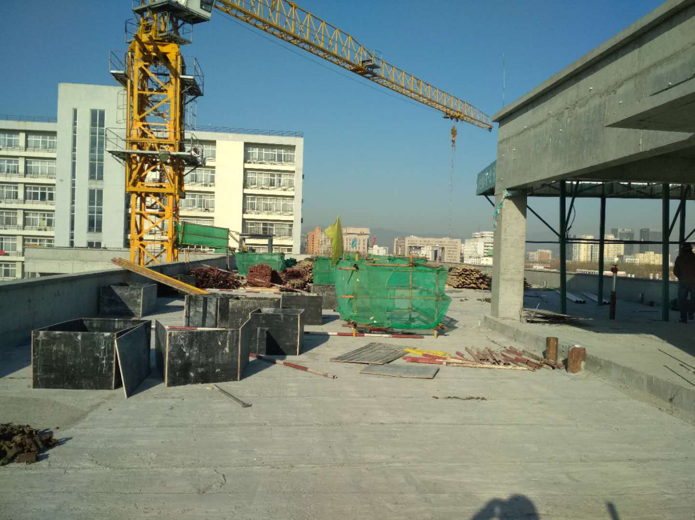
屋面工程施工

